**Примеры составления синквейна**

1. Кукла.

2. Красивая, любимая.

3. Стоит, сидит, улыбается.

4. Моя кукла самая красивая.

5. Игрушка.



Впервые этот термин использовала американская поэтесса Аделаида Крэпси 100 лет назад. Изучая японскую литературу, она так вдохновилась их хайку, что решила создать новую стихотворную форму, которая состоит из 5 строк, каждая из которых содержит определенное количество слогов. Согласно ее теории, традиционный синквейн должен состоять всего лишь из 22 слогов: 2 из которых в первой строке, 4 во второй, 6 – в третьей, 8 — вчетвертой и 2 — в пятой.

**Правила составления синквейна.**

Первая строка – одно слово, обычно существительное, отражающее главную идею.

Вторая строка – два слова, прилагательные, описывающие основную мысль.

Третья строка – три слова, глаголы, описывающие действия в рамках темы.

Четвертая строка – фраза из нескольких слов, показывающая отношение к теме.

Пятая строка – слова, связанные с первым, отражающие сущность темы.



Эта технология универсальна.

**Цель**: добиться более глубокого осмысления вопроса, проверить умение детей кратко и точно выразить свои мысли на заданную тему.

**Синквейн**с французского языка переводится как «пять строк», пятистрочная строфа стихотворения.



Эта технология не требует особых условий его применения и органично вписывается в работу по развитию лексико-грамматических категорий, способствует обогащению и актуализации словаря, уточняет содержание понятий, дает возможность педагогу оценить уровень усвоения ребенком пройденного материала, носит характер комплексного воздействия, не только развивая речь, но способствуя развитию высших психических функций (памяти, внимания, мышления), позволяет ребенку быть активным, творческим участником образовательного процесса.



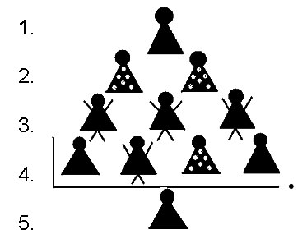



*МБДОУ «Детский сад № 16 «Красная Шапочка»*

*. Новочебоксарск*

*Адрес: б. Зеленый, д. 14*

*воспитатель старшей группы «Ягодка»*

*Яковлева Нина Юрьевна*

Впервые данный вид литературы начали применять на практике в американских школах. Это, так называемый, дидактический синквейн. От других видов синквейнов, он отличается тем, что не требует точного подсчета используемых в каждой строчке слогов. В его основе лежит смысловая нагрузка каждой отдельно взятой строки.





**Использование**

**Метода составления синквейна в развитии речи старших дошкольников.**



2018г.

2017г.